Начальная страница <- Справочники <- Группа справочников «Номенклатура» <- Номенклатура <-Создание элемента справочника «Номенклатура»

Закладка «Адресное хранение»
Закладка «Адресное хранение» становится доступна в справочнике «Номенклатура» при установленной константе «Система адресного хранения».
В реквизите «Складская группа номенклатуры» табличной части закладки указывается элемент справочника «Складские группы номенклатуры», которая привязывается к нужной области хранения на складе с требуемыми условиями хранения данной номенклатуры. Реквизит обязателен для номенклатуры, которая хранится на адресном складе.
При размещении товара на адресном складе, поиск ячейки для хранения осуществляется по складской группе номенклатуры.
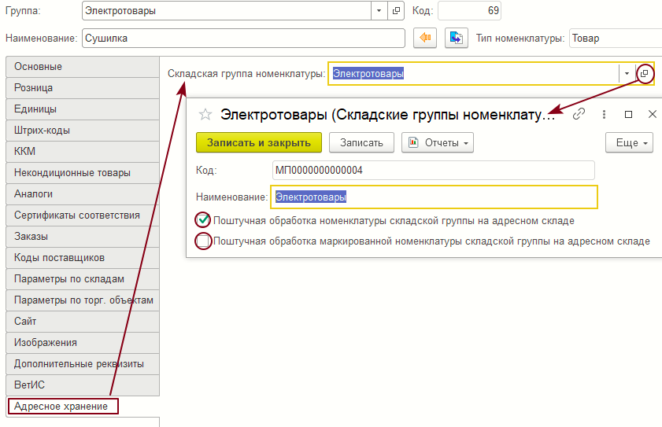Закладка «Адресное хранение» карточки товара
Если у складской группы задан флаг «Поштучная обработка номенклатуры складской группы на адресном складе», то в каждой строке документа задания на размещение товара этой складской группы в складской ячейке будет одна единица товара (также как и при размещении маркированной продукции). В приходном ордере у такого товара будет проставлена «галочка» в графе «пошт.» табличной части «Товары».
Если данный флаг не установлен, то в задании на размещение для одной строки товара может быть количество больше единицы.

